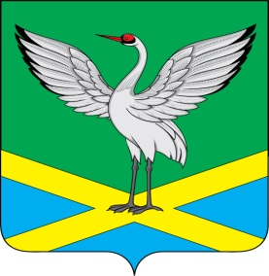
Совет
городского поселения
«Забайкальское»
муниципального района
«Забайкальский район»
III-го созыва
РЕШЕНИЕ
пгт. Забайкальск

«16» марта 2016г. № 191

О внесении изменений в решение Совета городского поселения «Забайкальское» от 10 ноября 2009 года № 105 "О принятии положения «Об установлении оплаты труда работников учреждений, финансируемых из бюджета городского поселения «Забайкальское»"

В целях приведения нормативных правовых актов городского поселения "Забайкальское" в соответствии действующему законодательству, на основании статьи 26 Устава городского поселения «Забайкальское», Совет городского поселения «Забайкальское» решил:

1. Внести изменения в решение Совета городского поселения «Забайкальское» муниципального района «Забайкальский район» от 10 ноября 2009 года № 105 "О принятии положения «Об установлении оплата труда работников учреждений, финансируемых из бюджета городского поселении «Забайкальское»":

Первый абзац решения Совета городского поселения «Забайкальское» изложить в следующей редакции:
"В соответствии с постановлением Правительства Российской Федерации от 05 августа 2008 г. N 583 "О введении новых систем оплаты труда работников федеральных бюджетных учреждений и федеральных государственных органов, а также гражданского персонала воинских частей, учреждений и подразделений федеральных органов исполнительной власти, в которых законом предусмотрена военная и приравненная к ней служба, оплата труда которых в настоящее время осуществляется на основе Единой тарифной сетки по оплате труда работников федеральных государственных учреждений", Закона Забайкальского края от 9 апреля 2014 г. № 964-ЗЗК "Об оплате труда работников государственных учреждений Забайкальского края", руководствуясь приказом Министерства здравоохранения и социального развития Российской Федерации от 14 августа 2008 г. № 425н "Об утверждении рекомендаций по разработке федеральными государственными органами и учреждениями – главными распорядителями средств федерального бюджета примерных положений об оплате труда работников подведомственных федеральных бюджетных учреждений", Совет городского поселения «Забайкальское» решил:"

2. Опубликовать настоящее решение в информационном вестнике «Вести Забайкальска».

Глава городского
поселения «Забайкальское» О.Г.Ермолин

